Ленин о борьбе за единство
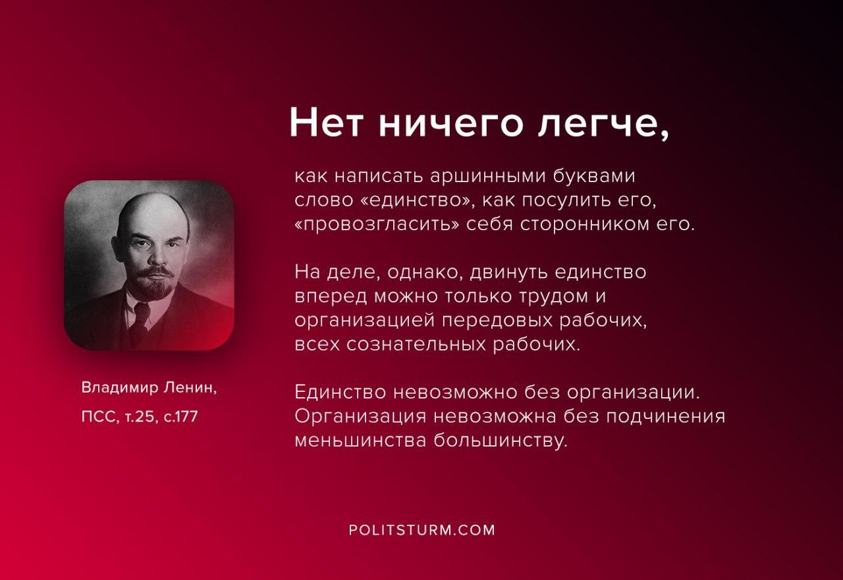

Оригинальная статья
2020-07-31

“Нет ничего легче, как написать аршинными буквами слово «единство», как посулить его, «провозгласить» себя сторонником его. На деле, однако, двинуть единство вперед можно только трудом и организацией передовых рабочих, всех сознательных рабочих. Единство невозможно без организации. Организация невозможна без подчинения меньшинства большинству.”

Ленин В.И., ПСС. Т.25. С.177.

Оригинальная статья

